6 урок Пример экзаменатора
Рассмотрим простейший пример экзаменатора по географии, задающий 5 вопросов по столицам государств. Рассмотрим варианты ввода как с заглавной, так и со строчной буквы.
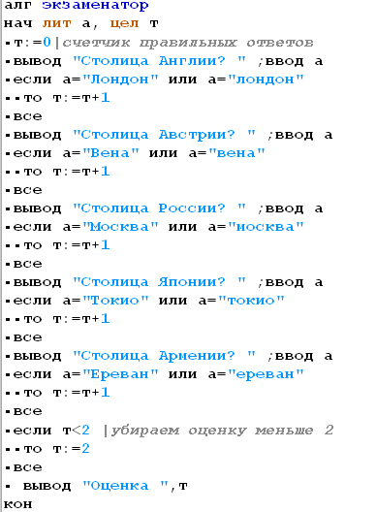
Выполнение:
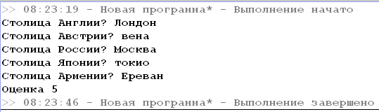
Самостоятельно составьте экзаменатор по любому другому предмету.

